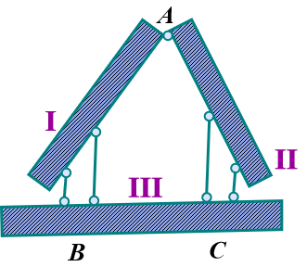
这张图展示的是结构力学中关于体系几何组成分析的一个典型案例。该结构之所以被判定为几何瞬变体系，主要是基于三刚体三铰共线定理。
可以从以下几个步骤来深入理解：

1. 确定分析对象（三刚体）
图中可以划分为三个刚体：
- 刚体 I：左侧的斜梁。
- 刚体 II：右侧的斜梁。
- 刚体 III：底部的基础（地基）。

2. 确定三个铰的位置
要分析这三个刚体之间的连接关系，我们需要找到它们两两之间的“铰”：
- 铰 $A$ ($O_{12}$)：刚体 I 与刚体 II 之间通过一个实体铰 $A$ 直接相连。
- 虚铰 $B$ ($O_{13}$)：刚体 I 与刚体 III（基础）之间通过两根相互平行且不等长的竖直链杆相连。根据瞬心（虚铰）原理，这两根平行链杆相当于一个位于竖直方向无穷远处的虚铰 $B$。
- 虚铰 $C$ ($O_{23}$)：同理，刚体 II 与刚体 III 之间也通过两根竖直平行的链杆相连，形成一个位于竖直方向无穷远处的虚铰 $C$。

3. 应用三铰共线定理
定理内容：三个刚体由三个铰（包括虚铰）两两相连，若三个铰不在同一直线上，则体系几何不变；若三个铰在同一直线上，则体系为瞬变体系。
在本例中：
- 虚铰 $B$ 在竖直方向的无穷远处。
- 虚铰 $C$ 也在竖直方向的无穷远处。
- 关键点：由于 $B$ 和 $C$ 都在相同的竖直方向无穷远处，它们实际上代表了同一个“无穷远点”。
- 任何通过实体铰 $A$ 且平行的竖直线，都会在无穷远处与 $B$ 和 $C$ 相交。
因此，铰 $A$、虚铰 $B$、虚铰 $C$ 这三个点在几何意义上是共线的（都落在竖直方向的直线上）。

4. 结论：为什么是“瞬变”？
由于三铰共线，该体系在初始状态下可以发生极其微小的相对运动（瞬时机构运动）。
- 具体表现为：刚体 I 和 II 的顶部（即铰 $A$ 处）可以在水平方向产生微小的瞬时位移，而这种位移在结构设计中是不允许的。
- 如果这些链杆不是平行的（即虚铰 $B$ 和 $C$ 是有限远的点，且不与 $A$ 点连线），那么体系就会变成几何不变的稳定结构。

